|  |  |  |  |
| --- | --- | --- | --- |
| **Adı:** |  | **…………………. İlkokulu** |  |
| **Soyadı:** |  | **………………. Eğitim Öğretim Yılı** | Tarih: ……/……/ 20.. |
| **Sınıfı:** |  | **DİN KÜLTÜRÜ VE AHLAK BİLGİSİ** | Aldığı Not |
| **No:** |  | **4. Sınıf 1.Dönem 2. Yazılı / Sınav Soruları** |  |

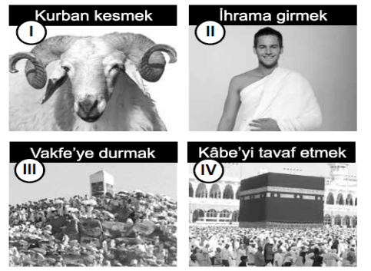

Yukarıda verilen resimler hangi ibadetle ilgilidir?

A) Zekât B) Namaz

C) Hac D) Oruç

1. Ağız kapalıdır yenmez içilmez…

İslam’ın şartıdır, asla vazgeçilmez.

Yukarıda bilmecede sorulan ibadet hangi şıkta doğru olarak verilmiştir?

A) Oruç B)Namaz C)Hac D)Zekâ

1. …. farz kıldı Allah,

Zengin kullar versin diye.

Yoksulların yüzü gülsün,

Mutluluğa ersin diye.

Yukarıda verilen şiirde boş bırakılan dizeye hangi ibadet gelmelidir?

A) Kurban B) Sadaka C) Oruç D) Zekât

1. Her derde deva bulur, Kur’an’la beslenenler; **Secdelerde** sessizce, Allah’a seslenenler. (Cengiz Numanoğlu)

Yukarıdaki dizide altı çizili ifade ile anlatılmak istenen ibadet hangi seçenekte doğru olarak anlatılmıştır?

A) Zekât B)Namaz C)Umre D)Fitre

1. Ey karamsar müslüman! Sana bir çift sözüm var;

Andolsun ki Kur’an’da her düğüme çözüm var.

Bu hayat denizinde, boğma sakın ümidi,

Bu denizde Kur’an’dır, insanın can simidi. (Cengiz Numanoğlu)

Yukarıdaki dörtlükte Kur’an-ı Kerim’in hangi özelliğine değinilmiştir?

A) İnsan hayatına rehber oluşuna

B) Hz. Muhammed’e (s.a.v.) indirildiğine

C) Son ilahi kitap oluşuna

D) Değişikliğe uğramadan günümüze ulaştığına

Yukarıdaki şekillerde Kur’an-ı Kerimle ilgili aşağıdaki konulardan hangisi ile ilgili bilgi yoktur?

A) Ayet ve sure sayısı

B) Yirmi sayfalık her bir bölümü

C) Ne zaman indirildiği

D) Her bir cümlesine ne ad verildiği

1. Kur’an-ı Kerim’de başı ve sonu belli olan, farklı sayılarda ayet içeren bölümlere denir. Toplamı 114’dür. Bu bölümler besmele ile başlar ve uzunlukları birbirinden farklıdır.

Yukarıdaki metin aşağıdaki kavramlardan hangisini açıklamaktadır?

A) Sure

B) Cüz

C) Mushaf

D) Durak

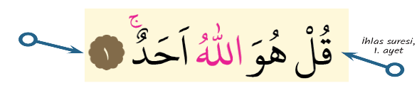

1. Ayetleri birbirinden ayıran özel işaretlerin ismi nedir?

(İpucu: Yukarıda ayetin sonunda, solda ok işareti ile gösterilmiş şekle bakınız.)

A) Sayfa B) Tecvid

C) Durak D) Mushaf

1. **Okunuşu:** Eşhedü enlâ ilâhe illallâh ve eşhedü enne muhammeden abduhû ve rasûlüh.

**Anlamı:** Allah’tan başka ilâh olmadığına, Hz. Muhammed’in O’nun kulu ve elçisi olduğuna şahitlik ederim.

Yukarıda okunuşu ve anlamı verilen Kelime-i Şehadet hangi duanın bir parçasını oluşturur?

A) Subhaneke

B) Âmentü

C) Salavat

D) Fatiha

1. “Her yirmi sayfa bir cüz sayılmış, böylece Kur'ân başından sonuna doğru otuz cüz'e bölünmüştür. Kur'ân'da her cüz, ilk sayfasında cüz 1, cüz 2, diye bir şekil içine yazılarak işâretlenmiştir. Kur'ân-ı cüzlere bölmek, okuma ve ezberleme konusunda kolaylık ve takibi sağlamak amacıyla yapılmıştır.”

Yukarıdaki bilgilere göre Hatim duası için aldığı cüzde Fatiha suresini okuyan bir kardeşimiz kaçıncı cüzü okumaktadır?

A) 30. B) 20. C) 5. D) 1.

1. Onlar da birer insan ve emin kullardandır

Uyarmışlar insanı olmuşlar birer rehber

İlahi emirlerden getirmişlerdi haber

Yukarıdaki dizelerde hangi iman esasından bahsedilmektedir?

A) Peygamberlere iman B) Kutsal kitaplara iman

C) Ahirete iman D) Kadere iman

Besmele çektiğimiz aşağıdaki durumlardan hangisi diğerlerinden daha kapsamlı bir durumu yansıtır?

A) Namaza başlarken

B) Ders çalışmadan önce

C) Hayırlı her işe başlarken

D) Gece yatmadan hemen önce

“Allah’a ısmarladık.” diyen birisi aşağıdakilerden hangisi yapmaktadır?

A) Yolculuğa çıkmak B) Eve girmek

C) Yatağa yatmak D) Yemek yemek

Aşağıdaki dualardan hangisini ezberleyen aynı zamanda imanın şartlarının tamamını da ezberlemiş olur?

A) Salli-Barik B) Rabbenâ-Rabbenâğfirlî

C) Kunut D) Âmentü

Aşağıdaki dualardan hangisinin sonunda kelime-i şehadet bulunmaktadır?

A) Salli-Barik B) Rabbenâ-Rabbenâğfirlî

C) Kunut D) Âmentü

“Günahından pişman olup tövbe eden kişi, hiç günah işlememiş gibidir.” hadisi şerifi, hatası olan Müslümanları aşağıdakilerden hangisini yapmaya teşvik etmektedir?

A) İkrama B) Selamlaşmaya

C) Okumaya D) İstiğfara

1. Peygamberimizin (s.a.v.) adı anıldığında ya da duyulduğunda söylenen dua ifadesidir. Hz. Peygamber’in (s.a.v.) sağlığında onun sıhhat ve afiyet içerisinde olmasını arzu etmek, Allah (c.c.) katındaki derecesinin daha da artmasını istemek ve Allah’ın (c.c.) ona olan bağışlarının ahirette çoğalmasını dilemek için söylenen dua cümlesidir.

Yukarıda verilen metin aşağıdakilerin hangisini açıklamaktadır?

A) Salavat B) Tekbir

C) Tesbihat D) Teşrik tekbiri

1. Bütün **namazların ilk rekâtında** okunur. Kişi, abdest aldıktan sonra namaz kılmak için niyet eder, “Allâhü ekber.” deyip tekbir alır ve ellerini bağlar. Sonra da bu duayı okumaya başlar. Bu dua bütün namazların ilk rekâtında okunması sünnet olan bir duadır. Ayrıca Rabb’imize (c.c.) övgüler içerir.

Yukarıdaki bilgiler şıklardaki hangi duaya aittir?

A) Tahiyyat B) Salavat C) Sübhâneke D) Kunut

1. 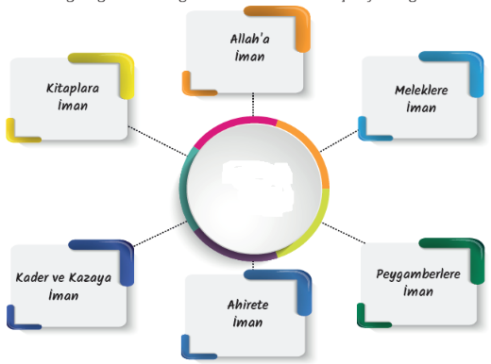

Yukarıdaki şemada ortadaki şekle aşağıdakilerden hangisi gelmelidir?

A) Kur’an-ı Kerim’in iç düzeni B) İslam inanç esasları

C) Peygamberlerin sıfatları D) İslam’ın şartları

“Selam, esenlik, iyilik, güzellik, hayırlı şeyler senin üzerine olsun.” anlamına gelen selam ifadesi aşağıdakilerden hangisidir?

A) Merhaba B) Selâmün aleyküm

C) Hayırlı işler D) İyi günler

|  |
| --- |
| Başarılar Dilerim 😊 |
| Din Kültürü ve Ahlak Bilgisi Öğretmeni |
| …………………………………………….. |

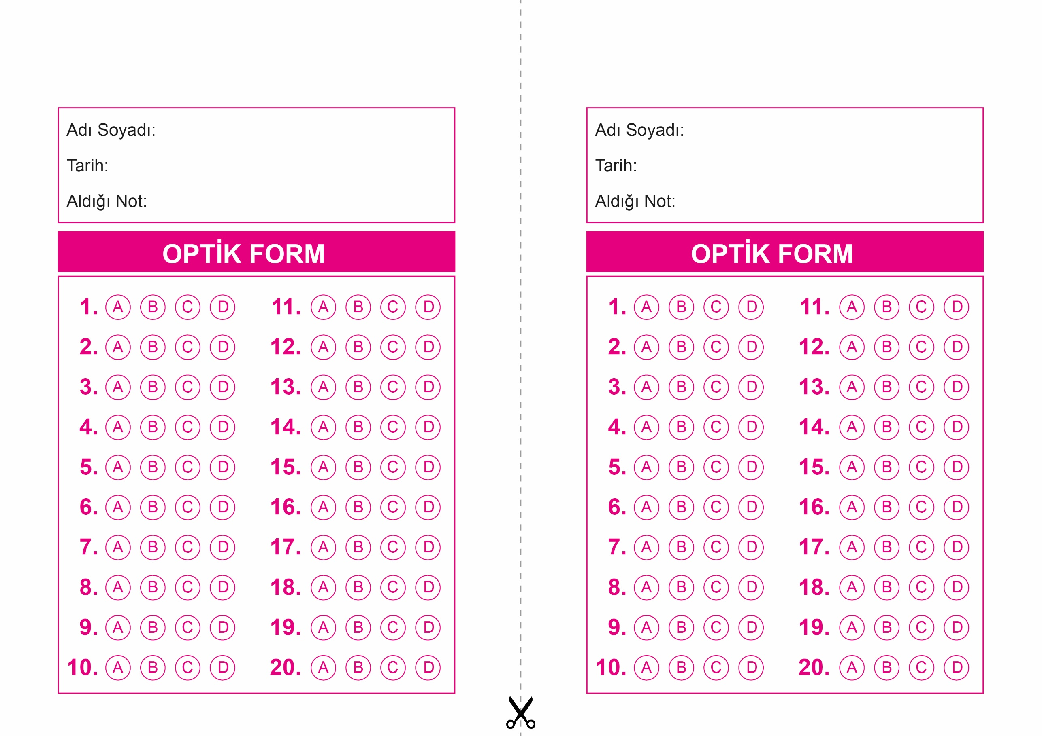

OPTİK FORMU FOTOKOPİ İLE (A4 KAĞIDI) ÇOĞALTTIKTAN SONRA BURADAN KESEBİLİRSİNİZ.

DİN KÜLTÜRÜ VE AHLAK BİLGİSİ

4. Sınıf 1.Dönem 2. Yazılı / Test Sınavı-1

DİN KÜLTÜRÜ VE AHLAK BİLGİSİ

6. Sınıf 2.Dönem 1. Yazılı / Sınav Soruları

DİN KÜLTÜRÜ VE AHLAK BİLGİSİ

4. Sınıf 1.Dönem 2. Yazılı / Test Sınavı-1



**4. SINIF SINAV VE CEVAP ANAHTARI İÇİN TIKLAYINIZ**

